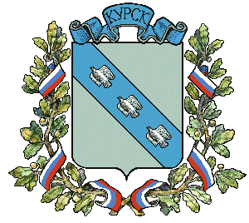

АДМИНИСТРАЦИЯ ГОРОДА КУРСКА
Курской области
ПОСТАНОВЛЕНИЕ

«26» декабря 2017г. г. Курск № 3368

О подготовке проекта межевания
территории по ул. Рябиновая, 22
в городе Курске

В соответствии со ст. 6 Федерального Закона от 29.12.2004. № 191-ФЗ «О введении в действие Градостроительного кодекса РФ», ст. 43 Градостроительного кодекса Российской Федерации, учитывая ходатайство Рассохиной Татьяны Анатольевны, ПОСТАНОВЛЯЮ:

1. Разрешить Рассохиной Татьяне Анатольевне подготовить проект межевания территории под многоквартирным жилым домом, расположенным по адресу: г. Курск, ул. Рябиновая, 22.
2. Рассохиной Т.А.:
обеспечить подготовку проекта межевания территории, в объеме, предусмотренном ст. ст. 41,1, 43 Градостроительного кодекса Российской Федерации;
установить максимальный срок подготовки проекта межевания территории – 6 месяцев со дня вступления в силу настоящего постановления;
предоставить разработанный проект межевания территории в комитет архитектуры и градостроительства города Курска на проверку на соответствие требованиям п. 10 ст. 45 Градостроительного кодекса Российской Федерации;
предоставить выполненный проект межевания территории в соответствии с п. 5 ст. 46 Градостроительного кодекса Российской Федерации в комиссию по проведению публичных слушаний по вопросам градостроительной деятельности для обсуждения на публичных слушаниях.
3. При невыполнении Рассохиной Т.А. условий, предусмотренных настоящим постановлением в течение срока, указанного в пункте 2, комитету архитектуры и градостроительства города Курска внести в установленном порядке предложение об отмене настоящего постановления.

2

4. Управлению информации и печати Администрации города Курска (Комкова Т.В.) обеспечить опубликование настоящего постановления в газете «Городские известия» и размещение на официальном сайте Администрации города Курска в информационно – телекоммуникационной сети «Интернет».
5. Контроль за исполнением настоящего постановления оставляю за собой.
6. Постановление вступает в силу со дня его подписания.

Глава города Курска Н.И. Овчаров

